РАЗРАБОТКА

Единого Всекубанского классного часа

11 класс

Кл. рук. Радькова М.В.

Крыловская
2016

Единый Всекубанский классный час «Имя Кубани»
"Любите Кубань, изучайте ее прошлое, созидайте будущее!" А.Н. Ткачев
Цель: воспитание бережного отношения учащейся молодежи к истории и культурному наследию Кубани, традициям и обычаям народов, населяющих наш край, ратным и трудовым подвигам земляков.
Задачи:
-прививать чувство гордости за свой край и его жителей.
-способствовать формированию активной позиции, направленной на участие молодежи в экономической и социально-политической жизни своего края, станицы..
Оформление: подсолнух, эпиграф, название.
Оборудование: мультимедийная доска.
Форма проведения классного часа:викторина

1.Вступление.
Дорогие ребята! Для вас 1 сентября особенно тревожное и волнительное. В этом году вы вступите на большую дорогу жизни. Я желаю вам успехов,побед и достижений в новом учебном году. И как всегда мы начинаем год с Единого вскекубанского классного часа «Имя Кубани». Как вы думаете, о чём мы будем сегодня говорить? (ответы учащихся).
Символом нашего Единого Всекубанского классного часа будет цветок подсолнуха, который символизирует величие, достаток, прочность и тёплое южное солнце Краснодарского края.
Степные просторы,
высокие горы.
Два ласковых моря –
Всё это Кубань.
Родная станица,
Открытые лица.
Густая пшеница –
Всё это Кубань.
И хутор, и город
Имеют свой норов,
Особенный говор –
Всё это Кубань.
Не смотрят здесь хмуро,
Не ходят понуро
Своею культурой
Гордится Кубань.
Народ православный,
А путь его – славный.
Здесь мыслят о главном
И любят Кубань.
-Такие замечательные строчки посвятил родному краю Владимир Нестеренко, детский писатель, уроженец станицы Брюховецкой.
Россия… Край… Родина… Отечество… - эти слова мы впервые слышим в детстве, и на протяжении всей нашей жизни они наполняются особым, трепетным смыслом.
Ребята, что для вас слово «Родина»?.. Итак, Родина – мягкое нежное слово… Какая она, попробуем её охарактеризовать (По кругу передаётся клубок ленты, каждый получая его в руки должен произнести характерную черту края: хлебосольный, богатый, многонациональный…) Мы связаны с вами одной нитью – той исходной точкой, где родились, выросли, учились, радовались, грустили… Родиной! Натяните немного нить – чувствуете опасность разрыва? Мы не должны порвать эту связь с местом, которое нас взрастило! Расслабьте нить – вам стало комфортно? И нить обрела свою первоначальную структуру. Чтобы родная Земля процветала, чтобы всё задуманное сбывалось, необходимо каждому из нас прикладывать усилия, вложить в это свою лепту.
Родина – это всё, что составляет судьбу каждого из нас.
Сейчас мы проверим насколько хорошо вы знаете свой край,свою родину.

2. Основная часть. Викторина.
1 Станция «Разминка»
Я вам буду задавать вопросы, а вы должны на них правильно ответить. Если вы знаете правильный ответ, поднимите флажок вверх и я вас обязательно спрошу. За каждый правильный ответ вы получаете жетон. В конце урока мы подведем итог.
1. На какие две части река Кубань делит поверхность Краснодарского края? (Южную гористую и северную равнинную).
2. Назовите самую высокую точку Кавказских гор. (Гора Цахвоа, высота 3345м)
3. Как называется ветер, который наблюдается чаще всего в холодное время года в районе Новороссийска. Он обладает огромной разрушительной силой. (Бора).
4. Воздушный вихрь в виде столба. (Смерч)
5. Как с турецкого языка переводится «Караденгиз». (Черное море)
6. Стихийное бедствие, при котором происходит значительное затопление местности. (Наводнение)
7. Назовите самую крупную реку республики Адыгея. (Белая)
8. Самая крупная и многоводная река Краснодарского края. (Кубань)
9. Куда впадает река Кубань? (В Азовское море)
10. Самая длинная и многоводная река Азово- Кубанской равнины. Имеет самое короткое название. (Ея)
11. Быстрое движение земной коры. (Землетрясение)
12. В этом городе находятся минеральные источники, иловая грязь Ханского озера. Небольшая глубина моря привлекает детей. (Ейск)
13. Сколько лет исполнится Краснодарскому краю 13 сентября. (79 года) основан 1937
14. Автор гимна Краснодарского края. (Константин Образцов)
15. Кто даровал казакам земли за активное участие в войне с Турцией?(Екатерина II)

Кубань славится главным достоянием – её людьми.Трудолюбивые, искренние, честные. Имена этих людей - пример для нынешних и будущих поколений. Наша слава и гордость.
-А мы с вами продолжим разговор о людях, имена которых прославили наш край.
Вы уже разделены на команды. На слайде вы видите тематические разделы нашей игры. Команды, начиная с первой, поочередно выбирают раздел. После того, как вы выберете раздел, мы переходим на его страницу, где вы будете выбирать номер вопроса. Ответив правильно на вопрос, команда получает медаль. Если ответ неверный, имеет право высказаться та команда, представитель которой первым поднял руку. Если никто не даёт правильного ответа, вы узнаете его от учителя, но медали уже не получите. Поочерёдность выбора раздела и вопроса не меняется. В конце игры мы подведём итог по количеству заработанных вами медалей и узнаем, какая команда лучше всех знает «имена Кубани».
Викторина.
Раздел «Наука».
1. Этот кубанский космонавт занесён в Книгу рекордов Гиннеса, как участник самого длительного полёта (211 суток 09 часов 04 минуты 31 секунда). Березовой Анатолий Николаевич
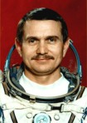

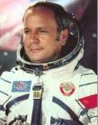
2. Чем прославился этот человек?
Виктор Васильевич Горбатко.
Советский космонавт, кубанец, трижды совершивший полет в космос.

Раздел «Спорт»
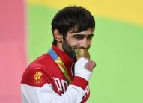
1.Назовите этого кубанского спортсмена. В каком виде спорта он стал чемпионом на олимпиаде 2016?

Беслан Мудранов, выигравший соревнования по дзюдо в категории до 60 кг.
2. Назовите эту кубанскую спортсменку. В каком виде спорта она стала чемпионкой?
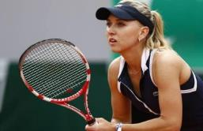

Елена Веснина

Вместе с москвичкой Екатериной Макаровой она стала победительницей парного женского теннисного турнира Олимпиады-2016. В решающем матче российский дуэт уверенно переиграл представительниц Швейцарии, одну из сильнейших пар в мире — Тимеа Бачински и Мартину Хингис.
3.Назовите эту кубанскую спортсменку. В каком виде спорта она стала чемпионкой?
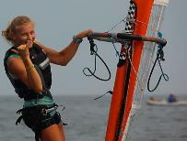

Стефания Елфутина из Ейска. 19-летняя яхтсменка стала бронзовым призером в виндсерфинге.

4. Назовите этого кубанского спортсмена. В каком виде спорта он стал чемпионом на олимпиаде 2016?
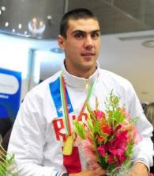

Евгений Тищенко, выступавший в категории до 91 кг. В финальном поединке наш земляк одолел Василия Левита из Казахстана.
5. В чем заслуга на олимпиаде 2016 этих спортсменок?
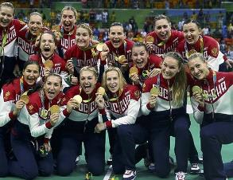

Большим восклицательным знаком завершили выступление наших спортсменов в Бразилии воспитанницы кубанской гандбольной школы — Марина Судакова, Екатерина Маренникова, Владлена Бобровникова, Анна Сень и Ирина Близнова. В составе женской сборной России, вчистую обыгравшей в решающем матче француженок, они завоевали золотые награды Олимпиады.
3.Раздел «Люди».
1. Назовите политического деятеля Краснодарского края. Какую должность он занимает?
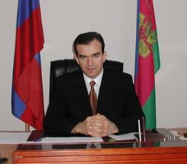

Кондратьев Вениамин Иванович губернатор Краснодарского края.
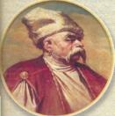
2. Кто этот человек? Какое отношение он имеет к столице Кубани?

Захарий Чепега, казачий атаман. Считается основателем Екатеринодара.

3. Он помог открытию первых школ и войскового певческого хора на Кубани.
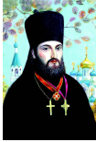

Кирилл Васильевич Россинский
4. Кто эта героическая женщина?
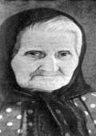

Епистиния Федоровна Степанова- мать 9 сыновей, погибших на войне.
5. Художественный руководитель Государственного академического Кубанского казачьего хора.
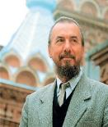

Виктор Гаврилович Захарченко
Генеральный директор ГНТУ "Кубанский казачий хор", профессор, композитор. Член Совета по культуре и искусству при Президенте РФ.
3.Домашнее задание.
Супруги Семен Давидович и Валентина Хрисанфовна Кирлиан
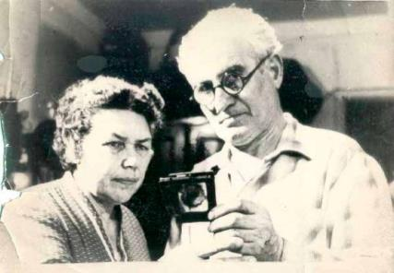
Супруги Кирлиан – ученые с мировым именем – уроженцы Кубани.
Долгие годы они жили и трудились в Краснодаре. В. Х. Кирлиан занималась педагогикой и журналистикой, С. Д. Кирлиан – электромеханикой. Мастерскую на улице Карасунской, где он работал, хорошо знали горожане: там можно было быстро, добротно и за бесценок отремонтировать с годовой гарантией любой электронагревательный прибор. Неугомонный изобретатель в 1941 году предлагает электроэкран, используемый в душевых для обработки и обезвреживания людей, пораженных отравляющими газами. После освобождения Краснодара Кирлиан активно участвует в восстановлении машинного оборудования на заводах. В послевоенные годы Семен Давыдович изобретает новый способ получения изображения объектов живой и неживой природы без применения фотоаппарата.. Супруги Кирлиан являются редкими самородками: они создали оригинальную методику получения изображения с помощью разряда в газе, который сейчас находит применение в промышленности, в биологии и медицине – это новый способ диагностики и контроля. А также совершили редкое открытие, предложив механизм газового питания растений. Об «эффекте Кирлиан» узнал весь ученый мир нашей планеты. Краснодар, где жили и работали исследователи, привлек внимание не только отечественных научных учреждений, но и многих зарубежных институтов, лабораторий и исследовательских центров. Супруги вели обширную деловую переписку со 130 городами мира.
Василий Степанович Пустовойт
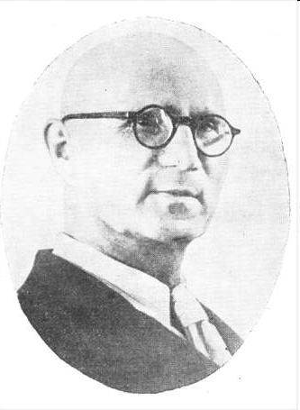
Поле цветущих подсолнухов! Кто не любовался им? Глядя на такое поле, невольно вспомнишь имя замечательного человека, который безраздельно посвятил ему свою неуемную энергию и долгую жизнь, – это академик Василий Степанович Пустовойт.

Именно он, известный русский селекционер, вывел устойчивые к болезням, урожайные и чрезвычайно масленичные сорта подсолнечника. Известно 160 научных трудов, опубликованных кубанским ученым в разные годы. Всего В. С. Пустовойтом создано 34 сорта подсолнечника.
В годы ВОв народ совершил трудовой подвиг. В тылу женщины и дети работали в сложных условиях. Этот подвиг перестал быть личным подвигом, время стёрло их имена, но память о героизме осталась. Кубань не забывает тех, кто прославляет её. Существуют награды, специально учреждённые для заслуживающих уважения людей. Это и медаль «Герой труд Кубани», и почетное звание заслуженного работника. Получают такие награды те, кто долго и плодотворно работают.
Подведение итогов викторины
Да, ребята, прекрасна кубанская земля степями и горными массивами, морями, лесами, полезными ископаемыми и благоприятным климатом. Но самое большое богатство нашей родной земли- люди, которые её любят, трудятся во благо родного края. Именно своими тружениками и гордится наша Кубанская земля.
Богат наш край садами и хлебами.
Цемент и нефть он Родине даёт...
Но самый ценный капитал Кубани-
Простой и скромный труженик-народ- писал кубанский поэт Виктор Подкопаев.
- Скажите, как нужно жить и к чему стремиться, чтобы быть достойными продолжать славные дела наших земляков? (ответы детей).
Мы говорили о том, что такое труд, сказали о том, что любой труд почётен. Я предлагаю каждому из вас подумать, какой вклад в развитие Кубани можете внести лично вы (каждый ученик высказывается).
3. Рассуждения о будущем Кубани.
Мы часто слышим «Кубань – жемчужина России». Кто шлифует эти грани? Кто придаёт яркость, драгоценность этим граням, излучающим свет? Конечно, люди: и хлеборобы, и преподаватели, и поэты, и строители…
Их судьбы подарены Родине. Ребята, а что вы хотели бы пожелать своему краю? У вас есть 5 минут на работу «Родной Кубани желаем»
(работают на фоне песни «Краснодарский мой край», вывешивают на доску, где из ватмана вырезан контур карты Краснодарского края)
4. Заключение.
Каждый из нас вносит свой вклад в развитие родного края, строит будущее. Имя Кубани – это о всех нас. И только от нас с вами зависит будущее.
- Ребята, именно вы – наследники нашей прекрасной Кубанской земли, её истории, культуры, всех тех богатств, которые созданы руками старших поколений. Вам нужно бережно хранить щедрые нивы и луга, звонкие казачьи песни, память о защитниках Кубани. Вам преумножать богатства родного края и его замечательные традиции, трудиться на полях и заводах, совершать научные открытия, сочинять стихи и песни о родной земле.
Ребята, вот и подошёл к концу наш первый в этом году классный час. Надеюсь, что каждый из вас внесет свой вклад в развитие и процветание нашего края.

